浙江省杭州市西湖高级中学2014-2015学年高一10月月考语文试题

一、语言基础运用(14题，每题2分，共28分)。
1．下列加点字的注音，全都正确的一项是 （ ）
A．消遣（qiǎn） 慰藉（jí） 戕害（qiāng） 欣悦不已（xīn）
B．狭隘（yì） 靛青（diàn） 槁暴（gǎo） 生气蓬勃（bó）
C．峥嵘（róng） 遒劲（qiú） 磕绊（kē） 睫毛（jié）
D．苌弘（cháng） 跬(guǐ)步 可镂（lòu） 锲而不舍（qì）
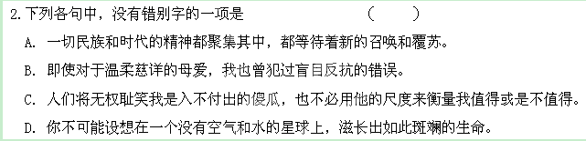3．下列各句中，加点熟语使用正确的一项是 （ ）
Ａ．有些人自己只是半瓶醋，却总爱在别人面前指手划脚，炫耀自己。
Ｂ．张老师看到课堂上气氛有些沉闷，不断点火，同学们的积极性很快被激发起来了。
Ｃ．巴以局势日益紧张，鲍威尔紧急飞赴中东斡旋，敦促双方执行中东路线图计划，布莱尔也不断为其敲边鼓。
Ｄ．《宋词欣赏》课上，小赵听到小高说宋词不适应新时代的发展的话题，马上反驳说：“我们可以换汤不换药，用词的形式来写新时代的生活嘛。”
4．下列句子中，没有语病的一项是 ( )
A．日本内阁府近日发布一项灾区重建的重要方案，打算用3～5年时间彻底处理灾区的所有废墟和海啸所产生的垃圾。
B．欧盟13日宣布，对宝洁和联合利华处以总额近3.2亿欧元的罚款，以惩处这两家日用消费品巨头操控家用洗衣粉。
C．只有当劳动与兴趣、爱好乃至理想有机地结合在一起的时候，潜藏在每个人身上的想象力和创造力，才能够最大程度地发挥出来。
D．菲律宾外交部发表声明，警告菲律宾公民切勿到中国旅游或出差，携带任何违禁药品，否则将可能遭受严重惩罚。
5．下列句子朗读节奏或句读有错误的一项是 （ ）
A、恰/同学/少年，风华/正茂 B、师道之不传/也久矣 [Z
C、我要用手指/那涌向天边的排浪 D、看/万山/红遍，层林/尽染
6.对《沁园春 长沙》中的语句解释不正确的一项是 （ ）
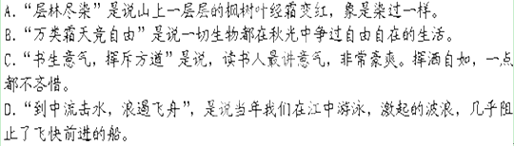
7.下列对卞之琳《断章》赏析不当的一项是 （ ）
你站在桥上看风景，看风景人在楼上看你，
明月装饰了你的窗子，你装饰了别人的梦。
A、这首诗以超然而珍惜的感情，写了一刹那的意境，寄寓了深刻的哲理。
B、这首诗表现了一种被别人当作装饰品的深沉的人生悲哀。
C、这首诗表现了人物、事物间息息相关、相互依存、相互作用的关系。
D、这首诗以两幅优美的画面隐喻、暗示着人生中许多“相对”的关系。 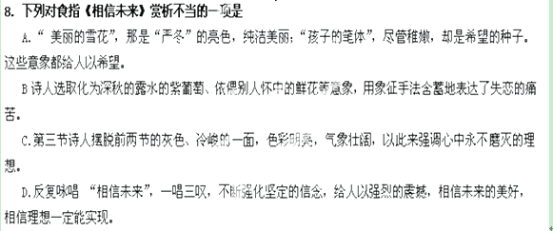
9.下列成语中“备”的意义与“神明自得，圣心备焉”中的“备”相同是（ ）
A．德才兼备 B．有备无患 C．求全责备 D．攻其不备
10．对下列句子中加点词语的解释不正确的一项是（ ）
Ａ．木直中绳，輮以为轮 中：合于 Ｂ．用心一也 一：专一
Ｃ．于其身也 身：自己 Ｄ．郯子之徒， 徒：徒弟
11．选出下列句中没有通假字的一项（ ）
Ａ．虽有槁暴，不复挺者 Ｂ．余嘉其能行古道
Ｃ．或师焉，或不焉 Ｄ．则知明而行无过矣
12．下列“焉”字的用法与其他三项不同的一项是（ ）
A．积土成山，风雨兴焉 B. 夫大国，难测也，惧有伏焉
C．且焉置土石 D.积水成渊，蛟龙生焉
13.下列加点字意义与其他三项不一样的一项是（ ）
A．句读之不知，惑之不解 B．道之所存，师之所存也
C．青，取之于蓝，而青于蓝 D．非蛇鳝之穴无可寄托者
14．从句式特征看，与“师者，所以传道受业解惑也”一句相同的一项 （ ） [ A．蚓无爪牙之利，筋骨之强 B．句读之不知，惑之不解
C．不拘于时，学于余 D．道之所存，师之所存也
二、文言文阅读(26分)
（一）阅读下面《劝学》中（甲）（乙）两篇选文，完成15-17题。（9分）
（甲）吾尝终日而思矣，不如须臾之所学也；吾尝跂而望矣，不如登高之博见也。登高而招，臂非加长也，而见者远；顺风而呼，声非加疾也，而闻者彰。假舆马者，非利足也，而致千里；假舟楫者，非能水也，而绝江河。君子生非异也，善假于物也。
（乙）南方有鸟焉，名曰“蒙鸠”，以羽为巢，而编之以发，系之苇苕。风至苕折，卵子死。巢非不完也，所系者然也。西方有木焉，名曰“射干”，茎长四寸，生于高山之上，而临百仞之渊。木茎非能也，所立者然也。蓬生麻中，不扶而直；白沙在涅，与之俱黑。兰槐之根是为芷，其渐之滫（淘米水，引申为脏水，臭水），君子不近，庶人不服。其质非不美也，所渐者然也。故君子居必择乡，游必就士，所以防邪僻而中正也。
15．下列句中加点字解释不正确的一项是（ ）(2分)
A．吾尝跂而望矣 跂：提起脚后跟 B．而闻者彰 彰：清楚
C．而绝江河 绝：断绝 D．其渐之滫 渐：浸
16．下列句中加点虚词的意义和用法相同的一项是（ ）(2分)
A．吾尝终日而思矣 而编之以发 B．不如须臾之所学也 所系者然也
C．不如登高之博见也 白沙在涅，与之俱黑 D．善假于物也 生于高山之上
17．把文中划线的句子翻译成现代汉语。（5分）
①君子生非异也，善假于物也。(2分)

②故君子居必择乡，游必就士，所以防邪僻而中正也。(3分)

（二）阅读文言文，完成18-22题。（17分）
古之学者必有师。师者，所以传道受业解惑也。人非生而知之者，孰能无惑？惑而不从师，其为惑也，终不解矣。生乎吾前，其闻道也固先乎吾，吾从而师之；生乎吾后，其闻道也亦先乎吾，吾从而师之。吾师道也，夫庸知其年之先后生于吾乎？是故无贵无贱，无长无少，道之所存，师之所存也。[
嗟乎！师道之不传也久矣！欲人之无惑也难矣！古之圣人，其出人也远矣，犹且从师而问焉；今之众人，其下圣人也亦远矣，而耻学于师。是故圣益圣，愚益愚。圣人之所以为圣，愚人之所以为愚，其皆出于此乎？爱其子，择师而教之；于其身也，则耻师焉，惑矣。彼童子之师，授之书而习其句读者，非吾所谓传其道解其惑者也。句读之不知，惑之不解，或师焉，或不焉，小学而大遗，吾未见其明也。巫医乐师百工之人不耻相师；士大夫之族，曰师曰弟子云者，则群聚而笑之。问之，则曰：“彼与彼年相若也，道相似也，位卑则足羞，官盛则近谀。”呜呼！师道之不复可知矣。巫医乐师百工之人，君子不齿，今其智乃反不能及，其可怪也欤！ （韩愈《师说》）
18．对下列句中加点的虚词的解释，正确的一项是（ ）(2分)
A．无贵无贱 无：没有
B．犹且从师而问焉 犹且：尚且、还
C．其皆出于此乎 其：通“岂”，难道。
D．今其智乃反不能及 乃：是，就是
19．对下列两组加点词的含义的分析，正确的一组是（ ）(2分)
①其为惑也终不解矣； ②于其身也，则耻师焉，惑矣
③圣人之所以为圣； ④师者，所以传道受业解惑也
A．①与②不相同，③与④也不相同
B．①与②相同，③与④也相同
C．①与②相同，③与④不同
D．①与②不相同，③与④相同
20．下列句子中加点的词语，不属于古今异义的一项是（ ）(2分)
A．古之学者必有师 B．今之众人，其下圣人也亦远矣
C．小学而大遗，吾未见其明也 D．是故弟子不必不如师
21．下列对这两段文字的分析，不正确的一项是（ ）(2分)
A．第一段提出“无贵无贱，无长无少，道之所存，师之所存”的择师标准，打破了门第观念，很有积极意义。
B．作者认为那些童子之师不是真正意义上的老师，只是“小学”而已。
C．第二段作者接连用了三个对比，层层深入，从不同侧面批判当时士大夫耻于从师的不良风气。
D．作者对于士大夫看不起“巫医乐师百工之人”，反而还比不上他们，给予了强烈的责备和讽刺。
22．“其皆出于此乎”中“此”所指代的具体内容是什么？（请用原文语句回答）(2分)

23．将下列句子翻译成现代汉语。(7分)
（1）是故无贵无贱，无长无少，道之所存，师之所存也。(3分)

（2）句读之不知，惑之不解，或师焉，或不焉，小学而大遗，吾未见其明也。(4分)

三、现代文阅读(9分)
阅读下列文段，完成24—27（9分）
世界文学的辉煌殿堂对每一位有志者都敞开着，谁也不必对它收藏之丰富望洋兴叹，因为问题不在于数量。有的人一生中只读过十来本书，却仍然不失为真正的读书人。还有人见书便生吞下去，对什么都能说上几句，然而一切努力全都白费。因为教养得有一个可教养的客体作前提，那就是个性或人格。没有这个前提，教养在一定意义上便落了空，纵然能积累某些知识，却不会产生爱和生命。没有爱的阅读，没有敬重的知识，没有心的教养，是戕害性灵的最严重的罪过之一。
当今之世，对书籍已经有些轻视了。为数甚多的年轻人，似乎觉得舍弃愉快的生活而埋头读书，是既可笑又不值得的；他们认为人生太短促、太宝贵，却又挤得出时间一星期去泡六次咖啡馆，在舞池中消磨许多时光。是啊，“现实世界”的大学、工场、交易所和游乐地不管多么生气蓬勃，可整天呆在这些地方，难道就比我们一天留一两个小时去读古代哲人和诗人的作品，更能接近真正的生活么？不错，读得太多可能有害，书籍可能成为生活的竞争对手。但尽管如此，我仍然不反对任何人倾心于书。让我们每个人都从自己能够理解和喜爱的作品开始阅读吧！但单靠报纸和偶然得到的流行文学，是学不会真正意义上的阅读的，而必须读杰作。杰作常常不像时髦读物那么适口，那么富于刺激性。杰作需要我们认真对待，需要我们在读的时候花力气、下功夫。
我们先得向杰作表明自己的价值，才会发现杰作的真正价值。
24第一段文字的中心意思是（ ）（2分）
A．世界文学是向每一位有志者敞开的。 B．读书要仔细咀嚼，不要囫囵吞枣。
C．获得教养必须要以个性和人格作为前提。 D．获得教养不一定要读很多书。
25作者倡导怎样一种读书观？试分条概括。（3分）

26“个性或人格”具体指什么？为什么通过读书获得教养要和“个性”“人格”联系在一起？（2分）

27怎样理解“我们先得向杰作表明自己的价值，才会发现杰作的真正价值”的含义？（2分）

四、语言综合运用(2分)
28.请模仿下面这节诗的形式，表达你对“友情”或“理想”的感悟。(2分)
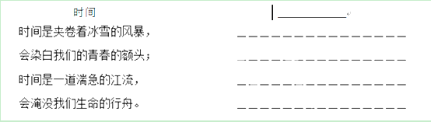
四、默写（5分）
29．补出下列各句的上句或下句。（5分）
⑴故木受绳则直， ， ，则知明而行无过矣。（荀子《劝学》）
⑵ ，朽木不折；锲而不舍， 。（荀子《劝学》）
⑶ ， 。闻道有先后，术业有专攻，如是而已。（韩愈《师说》
⑷恰同学少年， ；书生意气， 。（毛泽东《沁园春•长沙》）
⑸ ， ，谁主沉浮？（毛泽东《沁园春•长沙》）
五、作文（30分）
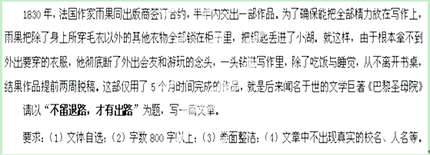
杭西高2014年10月考高一语文答案

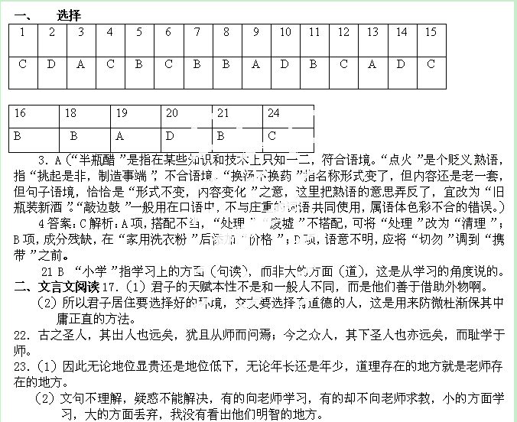三、现代文阅读25（1）读书不在于数量，重要的是以个性或人格为前提（或：要敬重知识，注重爱的阅读）；
（2）从自己能够理解和喜爱的作品开始阅读；
（3）必须花力气，下功夫读杰作。
26个性或人格指爱的阅读（或“对文明的热爱”）、对知识的尊重、心的教养。
作者认为读书人要有爱的追求，要有理想，要有对知识的敬重。如果人没有人格，没有个性，他的阅读很难获得教养。
27这句话阐述的是阅读的态度。阅读杰作，特别是读那些有久远影响、有世界声誉的杰作，要有崇敬之心、庄重之感，否则是难以体会杰作的伟大之处。
四28.略

